Bac S - Sujet de SVT - Session 2008 - Amérique du Nord

1ère PARTIE : Restitution des connaissances (8 points).

PROCRÉATION

Montrez comment les variations de la concentration plasmatique de progestérone participent à la régulation du fonctionnement cyclique de l'appareil génital et au début de la grossesse chez la femme.

Votre devoir comportera une introduction, un développement et une conclusion
Votre réponse devra inclure un schéma bilan comportant uniquement les éléments que vous aurez développé.

2ème PARTIE - Exercice 1 - Pratique des raisonnements scientifiques - Exploitation d'un document (3 points).

STABILITÉ ET VARIABILITÉ DES GÉNOMES ET ÉVOLUTION

Chez le Porc d'élevage, on étudie le gène N responsable d'une sensibilité accrue au stress. Ce gène existe sous deux formes : allèles N et n.

À partir de la comparaison des deux croisements (NN x nn et Nn x Nn), déterminez quel est le croisement le plus judicieux pour obtenir des individus peu sensibles au stress et produisant une viande de très bonne qualité.

Document : Effets du stress chez le porc d'élevage

Le stress peut être facilement fatal aux porcs d'élevage. Un gène à l'origine de cette sensibilité a été identifié ; il existe sous deux formes : l'allèle n et l'allèle N. Il influence également la qualité de la viande.

Génotype | Sensibilité au stress | Qualité de la viande
NN | faible | bonne
Nn | faible | très bonne
nn | très forte (mortalité importante) | mauvaise

2ème PARTIE - Exercice 2 - Résoudre un problème scientifique (Enseignement Obligatoire). 5 points.

LA MESURE DU TEMPS DANS L'HISTOIRE DE LA VIE ET DE LA TERRE

Les peintures de la grotte Chauvet comptent parmi les plus anciennes peintures rupestres connues.

En utilisant les informations apportées par les documents :
- datez par la méthode absolue les deux phases de fabrication de charbons de bois ;
- datez ensuite par la méthode relative la réalisation de la peinture.

Document 1 : Les objets géologiques de la grotte Chauvet

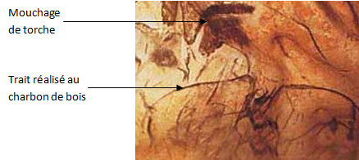

Les peintures préhistoriques sont réalisées avec des fragments de charbon de bois et des pigments minéraux. Les éléments dissous dans l'eau circulant dans la grotte cristallisent sous forme d'un voile de calcite recouvrant les parois et certaines peintures. Ce voile de calcite est lui-même recouvert d'un dépôt de charbon résultant d'un mouchage de torche (frottement de torche sur la paroi pour retirer la partie carbonisée qui asphyxie la flamme).
Schéma des recouvrements vus en coupe

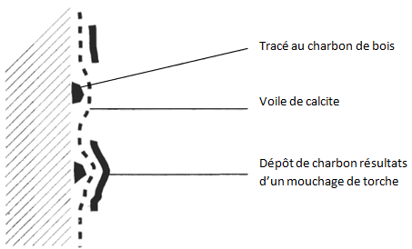

Document 2 : datation par le ¹⁴C

L'isotope ¹⁴C de l'élément carbone se désintègre en élément azote et se régénère régulièrement en haute atmosphère à partir de l'azote de l'air : il se retrouve donc en proportion constante et connue dans tous les milieux et tous les êtres vivants. Lorsqu'un animal ou une plante meurt, son métabolisme cesse et son carbone n'est plus renouvelé. En raison de la désintégration radioactive le rapport du nombre d'atomes ¹⁴C résiduel (P) sur celle au moment de la mort (Po) décroît au cours du temps.
Deux ensembles de mesures ont été réalisés pour la grotte Chauvet.
- le premier réalisé sur des fragments de charbon de bois prélevés sur les peintures fournit des valeurs P/Po comprises entre 1,64 % et 2,70 %.
Parmi les critiques émises sur la validité de leur datation, revient celle que l'on ne date pas directement la peinture mais les matières utilisées. Ce charbon de bois a pu être fabriqué pour cet usage ou prélevé dans un foyer bien plus ancien.
- le second réalisé sur des fragments de charbon de bois prélevés sur les mouchages de torche fournit des valeurs comprises entre 3,47 % et 4,37 %. Ces torches étaient fabriquées à partir de branches prélevées sur l'arbre au fur et à mesure des besoins.

Tableau des âges correspondant aux mesures des rapports isotopiques du carbone

P/Po (en %) | âge correspondant  (années)
53,660 | 5 000
28,794 | 10 000
15,451 | 15 000
8,291 | 20 000
4,449 | 25 000
3,928 | 26 000
3,468 | 27 000
3,062 | 28 000
2,704 | 29 000
2,387 | 30 000
2,108 | 31 000
1,861 | 32 000
1,643 | 33 000
1,451 | 34 000
1,281 | 35 000
1,131 | 36 000
0,999 | 37 000
0,882 | 38 000
0,779 | 39 000
0,687 | 40 000
0,607 | 41 000

2ème PARTIE - Exercice 2 - Résoudre un problème scientifique (Enseignement de spécialité). 5 points.

DU PASSÉ GÉOLOGIQUE À L'ÉVOLUTION FUTURE DE LA PLANÈTE

La Terre a connu d'importants changements climatiques. Des périodes froides marquées par la formation de calottes glaciaires ont alterné avec des périodes chaudes.

Mettez en relation les informations extraites des documents 1 à 3 pour déterminer l'évolution de la température de l'air pendant les 160 000 dernières années et identifiez un facteur des variations constatées.

Document 1 : mesure du δ¹⁸O dans une carotte de glace prélevée au Groenland
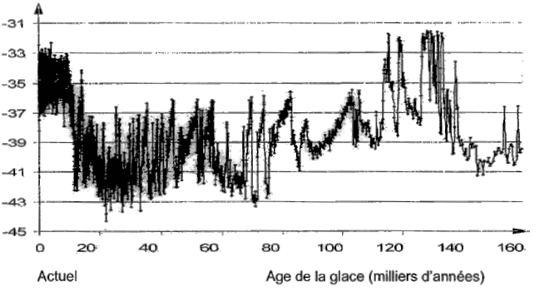

Forage GRIP 1993

La valeur du δ¹⁸O des glaces est liée à celle de la température de la surface terrestre. Elle est d'autant plus basse que la température est faible.

Document 2 : Concentration de l'air en CO₂ mesurée dans les bulles d'air d'une carotte de glace en Antarctique (station de Vostock)

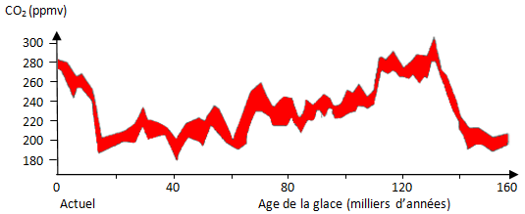

ppmv : partie par million de volume
D'après S. Joussaume Climat d'hier à demain
Document 3 : comparaison du rayonnement infra-rouge émis par la Terre avec le rayonnement mesuré par les satellites au dessus de l'atmosphère terrestre

